CEI PRIMEIROS PASSOS PROF.ª TEREZINHA BERTUCCI ROTTA

VARGEM BONITA – SC- Fone: (49) 35480382

PROFESSORA: VANUSA FOCHESATTO ZIMERMANN
ALUNO:___________________________________

ATIVIDADES PARA OS DIAS 29 À 03/07

VAMOS ASSISTIR AO VÍDEO DA GALINHA PINTADINHA E JUNTOS APRENDER O ALFABETO. https://youtu.be/gAFBQTTPxEs

COM A AJUDA DE SEU RESPONSÁVEL FAZER A RECEITA DA MASSINHA DE MODELAR.

RECEITA:

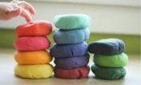
INGREDIENTES:
4 COLHERES DE SOPA DE FARINHA DE TRIGO;
3 COLHERES DE SOPA DE ÁGUA;
1 COLHER DE SOPA DE SAL;
1 COLHER DE SOPA DE VINAGRE;
1 COLHER DE SOPA DE TINTA GUACHE NA COR QUE PREFERIR (PODE SUBSTITUIR POR ANILINA COMESTÍVEL).

MODO DE FAZER:
MISTURE TODOS OS INGREDIENTES NUMA BACIA. DEPOIS AMASSE COM AS MÃOS ATÉ A MASSA FICAR BEM LISINHA.

AGORA QUE A MASSINHA ESTÁ PRONTA VAMOS BRINCAR COM ELA DE COBRIR AS LETRINHAS DE SEU NOME, DA MAMÃE E DO PAPAI, COMO NO EXEMPLO.

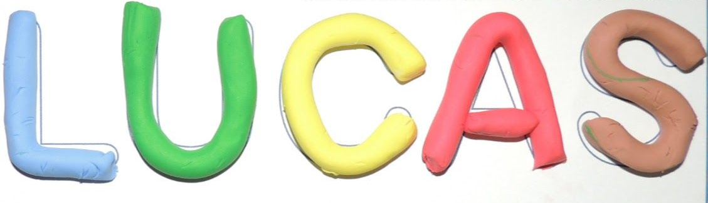

COLORIR O ALFABETO E SEUS DESENHOS BEM LINDO. ESTUDAR ELE TODOS OS DIAS.

